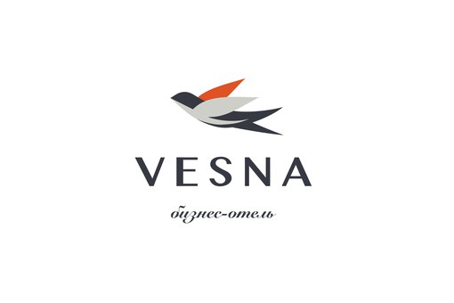 Утверждаю
ИП Попкова Е.Н.
02.01.2021г
РУМ-СЕРВИС
1.Природная вода «Серебряная Роса» (в ассортименте)
1,5л.газ/ 1,5л.негаз, Цена 1шт 60=00 руб.
0,5л.газ/0,5л.негаз, Цена 1шт 50=00 руб.
2.Минеральная природная питьевая лечебная вода «Курортный Парк» Ессентукский (в ассорт)
0,5л.газ- №4, Цена 1 шт 50=00 руб.
0,5л.газ-№17, Цена 1 шт 50=00 руб.
3.Питьевая вода «Бонаква» (в ассортименте)
0,5л.газ/ 0,5л.негаз, Цена 1шт 50=00 руб.
4.Природная вода «Святой Источник» (в ассортименте)
0,5л.газ/0,5л.негаз, Цена 1 шт 50=00 руб.
0,5 лимон/0,5 малина, Цена 1шт 50=00 руб.
5.Напиток сильногазированный (в ассортименте)
«Кока-Кола» 0,33л, Цена 1 шт 50=00 руб.
«Фанта» 0,33л, Цена 1 шт 50=00 руб.
«Спрайт» 0,33 л, Цена 1 шт 50=00 руб.
6.Нектар «Мульти фруктовый» (в ассортименте)
0,2л Цена 1 шт 25=00 руб.
7. « Мини- Маффин» (в ассортименте)
33,3 гр Цена 1 шт 20=00 руб.
8. Пирожное «Русский Бисквит» (в ассортименте)
с шок. Вкусом 35 гр, Цена 1шт 20=00 руб.
Клубничное 35 гр, Цена 1 шт 20=00 руб.
9. «Чоко-Пай» (в ассортименте)
35 гр Цена 1 шт 20=00 руб.
10. « Круассан» (в ассортименте)
65гр. Цена 1 шт 40=00 руб.

11.Шоколад молочный «Альпен Гольд» (в ассортименте)
- начинка со вкусом капучино 85 гр ,Цена 1шт 100=00 руб.
- начинка чернично-йогуртовая 85 гр, Цена 1 шт 100=00 руб.
- начинка клубнично-йогуртовая 85 гр, Цена 1 шт 100=00 руб.
-начинка фундук+ изюм 85 гр, Цена 1 шт 100=00 руб.
-начинка молочная 85гр, Цена 1 шт 100=00 руб.
- со вкус. ванили+ кусоч.печенья 95 гр,Цена 1 шт 100=00 руб.
12.Шоколад « Россия щедрая душа» (в ассортименте)
-карамель и соленый арахис 85 гр,Цена 1 шт 100=00 руб.
-со вкусом карамельного брауни 85 гр, Цена 1 шт 100=00 руб.
-дуэт в горьком 85 гр, Цена 1 шт 100=00 руб.
-дуэт с фундуком 85 гр, Цена 1 шт 100=00 руб.
-дуэт с миндалем 85 гр,Цена 1 шт 100=00 руб.
- новинка 85 гр.Цена 1 шт 100=00 руб.
13.Шоколад « Аленка» (в ассортименте)
-молочный 90 гр, Цена 1 шт 100=00 руб.
-миндаль и фундук 90 гр, Цена 1 шт 100=00 руб.
-фундук 90 гр, Цена 1 шт 100=00 руб.
-фундук+изюм 90 гр, Цена 1 шт 100=00 руб.
-гранола 90 гр ,Цена 1 шт 100=00 руб.
-молоко+кальций 90 гр, Цена 1 шт 100=00 руб.
Разноцветное драже 90 гр, Цена 1 шт 100=00 руб.
14.Пиво(в ассортименте)
-FAXE 0,5л Цена 1шт 100=00руб.
-LOWENBRAU 0,5л Цена 1шт 100=00 руб.
-COSSER 0,5л Цена 1 шт 100=00 руб.
-EFES 0,5л Цена 1 шт 100=00 руб.
-HOLANDIA 0,5л Цена 1 шт 100=00 руб.
15.Чипсы «LAYS» (в ассортименте)
-нежный сыр с луком 150 гр, Цена 1 шт 150=00 руб.
-рифленые « лобстер» 90 гр, Цена 1 шт 100=00 руб.
16.Чипсы «ПРИНГЛС»(в ассортименте)
-сыр 160 гр, Цена 1шт 150=00 руб.
-со вкусом васаби 160 гр, Цена 1 шт 150=00 руб.
-с оригинальным вкусом 160 гр, Цена 1 шт 150=00 руб.
-сметана+лук 160 гр, Цена 1 шт 150=00 руб.
-томат 160гр, Цена 1 шт 150=00 руб.
-перец 160 гр, Цена 1 шт 150=00 руб.
17.Чипсы «МЕГА» (в ассортименте)
- бекон 100 гр, Цена 1шт 50=00 руб.

18.Сухарики «ХРУСТИМ» (в ассортименте)
89гр, Цена 1 шт 50=00 руб.
45гр, Цена 1 шт 50=00 руб.
19.Сухарики «КОРОЧКА»(в ассортименте)
100 гр, Цена 1 шт 50=00 руб.
20. Сухарики « КИРИЕШКИ» (в ассортименте)
80 гр, Цена 1 шт 50=00 руб.
21.Сухарики «ВОРОНЕЖСКИЕ»( в ассортименте)
30 гр, Цена 1 шт 30=00 руб.

